Nádudvary György
nadudvarymar@yahoo.com

A II. Lehmann Károly Teljesítménytúra
Kalandos teljesítménytúra

Október 6-án, péntek este, szakadó esőben érkezett az EKE Brassó csapata Kovács Lehel István vezetésével a Vörös-havason levő menedékházhoz, hogy másnap lebonyolítsa a II. Lehmann Károly teljesítménytúrát a Csukás-hegységben. Jól esett a finom havasi túros puliszka.
Megbeszéltük a teendőket, a mostoha időjárásra való tekintettel úgy gondoltuk, csak a 10 kilométeres távot bonyolítjuk le, ennek függvényében elhatároztuk az ellenőrző pontok lerövidítését.

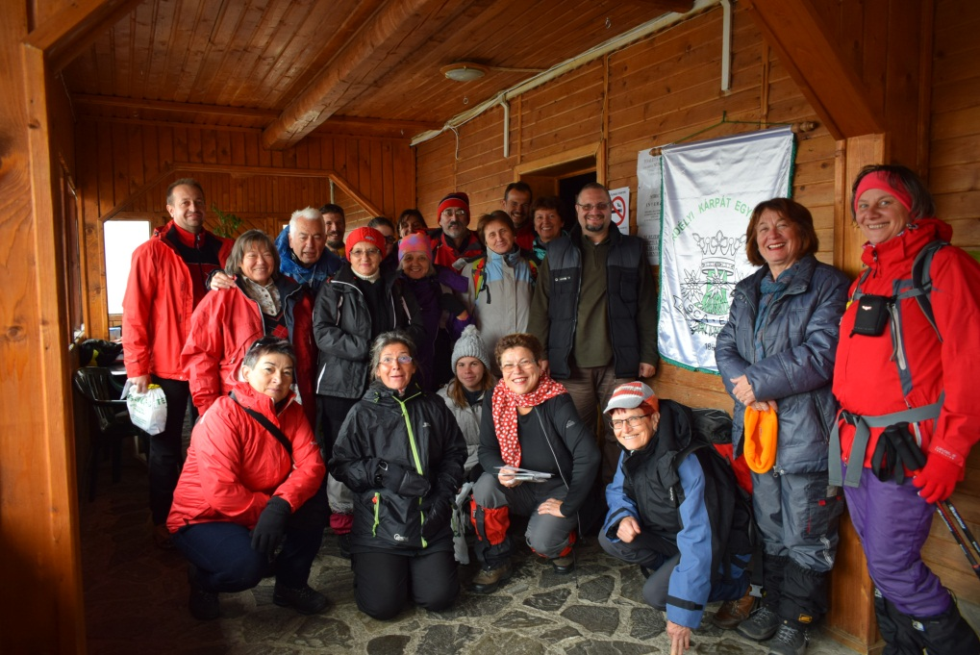
Egy maroknyi csapat

Reggel havazásra ébredtünk, huszonhaton jelentkeztek a túrákra az ötven feliratkozottból. Legmesszebbről Ferencz István érkezett, az anyaországi Nagytarcsáról.
Barótról egy, Nagybaconból egy, Sepsiszentgyörgyről öt, Kökösből egy, Négyfaluból tizenketten, Brassóból ötön készültünk az indulásra. Nyolcan ragaszkodtak a 30 km-es távhoz, haton a 20 km-est akarták. Székely Gyöngyi, Bernád Ella, ifj. Puskás Melinda, Nagy Katalin, Kovács Eszter, Sándor Andrea, Miklós Hunor készítették a csomagokat az indulóknak, amibe finom szendvics, csoki, jelvény, EKE-bakancs könyvecske került, térképpel a túrákról és a Csukás-hegység leírása. Nyolc órakor indult a harminc, félkilenckor a húszas, tíz órakor pedig a tíz kilométeres túra. Orbán Emese és Nagy Emese, Négyfaluból, 14 évükkel voltak a legfiatalabbak.

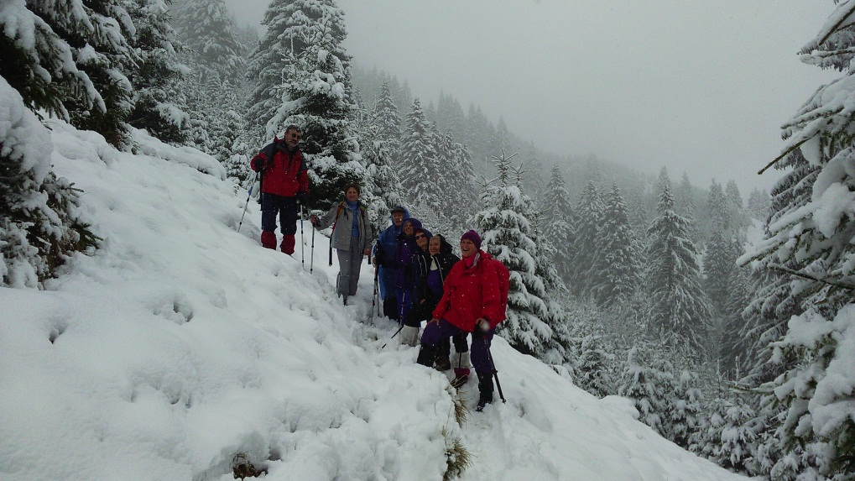
Reggelre nagy hó hullott

Kovács Lehel István elnökünk közben kijelölte az ellenőrző pontok személyzetét. A Piroska-havason Domokos Jenő lyukasztotta a túralapokat, a Bretocsa-hágónál ifj. Puskás Melinda és Vitek Norbert vigyázott. A sárga sávnál levő forráshoz elnökünk autóval vitte Székely Gyöngyit, Kovács Árpádot, Kovács Andrást és Chiric Dávidot, a célban, a Vörös-havason Kovács Eszter és Regman Zsuzsánna várta az érkezőket.
A rendkívül mostohára fordult időjárás, a köd, a felső régiókban mély hó, hóvihar ellenére minden résztvevő teljesítette a túrát a kijelölt útvonalon. Én voltam az egyedüli kivétel.
A 30 km-es táv teljesítői: Bagoly Levente, Bartha Alpár, Bódi János, Kiss Anita, Kovács Károly, Nagy Ernő, Szász Árpád, Veres Gyöngyi.
A 20 km-es táv teljesítői: Hlavathy Péter, Hlavathy Zsuzsánna, Kovács Adrienn, Orbán Emese, Soós Gábor, Timár László:
A 10 km-es táv teljesítői: Ferencz István, Kertész Emilia Enikő, Márkos Mária, Máthé Emese, Mezei Júlia, Nagy Csaba, Nagy Emese, Regman Dávid, Regman Zsuzsanna, Szász Ágnes, Szőcs Ilona.

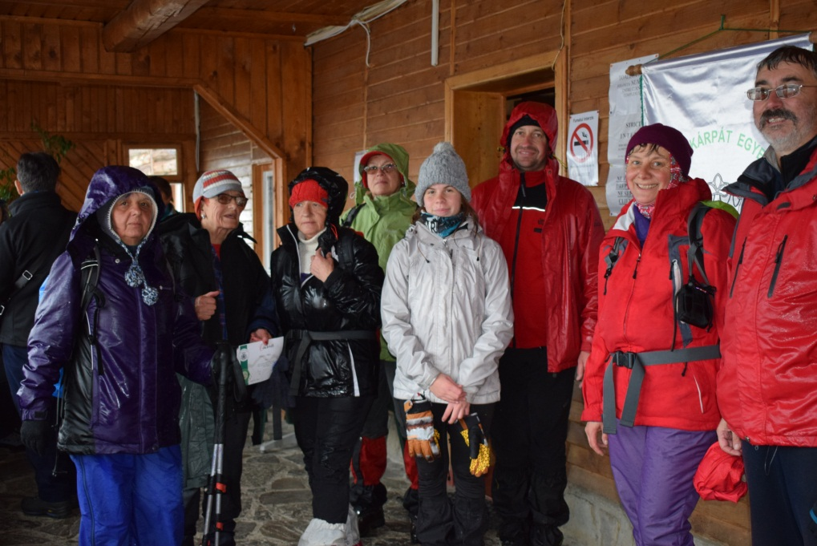
A beérkezők

Jómagam az utolsó pillanatban jelentkeztem a 10 km-es túrára. Sokszor jártam nyáron a Csukáson, úgy ítéltem meg, könnyen teljesítem a távot, lépést tudok tartani a fiatalokkal. A térképet sem néztem meg, a maroktelefonomat elfelejtettem magammal vinni. Könnyelműségemre alaposan ráfizettem. A ködben, a hóviharban eltévedtem. Délután két óra körül, nagy örömömre, rátaláltam egy félig kidölt útjelző táblára. A Csukás-menedékháztól félórára voltam. Örömöm korainak bizonyult, sokszori próbálkozás után sem találtam a továbbvezető utat. Hideg fejjel azt határoztam, leereszkedem a nagy meredeken a völgybe, és egy vízmosáson próbálok a Berii-völgy kijáratáig eljutni. Nem veszítettem el sem életkedvemet, sem bátorságomat, csupán két kemény fém túrabotom hagyott el. Az egyiket egy mély havas gödörbe esve nem találtam, a másik a meredeken való hosszas csúszásomat állította meg, áldozatosan, kettétörve. Az esést megúsztam egy hüvelykujj ficammal. A havas vízmosásban erős hitem vitt tovább. Már két órát ereszkedtem, amikor fütyülést hallottam a felettem levő hegyről. Kiáltásaimra megtalált Dragos State a Prahovai Hegyimentő Szolgálattól. Botot tört számomra, új erőre kaptam örömömben. Vele gyalogolva másfél órai ereszkedéssel lejutottunk a Berii-völgybe, ahonnan a szolgálat autója vitt fel a Vörös-havasra, a menedékházba. A Jóistennek, Dragos State hegyimentőnek, jó fizikai és szellemi erőnlétemnek tulajdonítom megmenekülésemet.
Utólag megtudtam, társaim időben értesítették a hegyimentőket, csendőröket, sőt, Kovács Lehel István, Soós Gabi, Vitek Nándor és Székely Gyöngyi is keresésemre indult, walkie-talkie segítségével tartották a kapcsolatot.
Minden jó ha a vége jó. A versenybizottság úgy ítélte meg, én is célba értem, így a többiekkel együtt átvehettem az oklevelet a túra teljesítéséért.

